Unit 4 My home
第1课时
学习内容：
A: Let’s talk Let’s play
学习目标：
1. 能用Is it/she … ？询问物品所在。
2. 能准确选择合适的语言表达自己的意愿，并能作出准确地回答。
3、能在实际生活中运用本节课对话，能听懂会说Is she in the bed room？Yes, she is . No, she isn’t. Is it … ？Yes，it is/No，it isn't. I have … . Where's…?
4、了解知识点： Is she in the study? No, she isn’t. （一般疑问句 am, is, are提前，肯定、否定回答等。）
学习重点：
句型Is she in/on/under/…? Yes, she is./ No, she isn’t. 词汇：isn’t
学习难点：
发音it is 连读，isn’t。
一、选出不同类的一项。(35分)
( )1.A.TV B．kitchen C．bedroom
( )2.A.window B．bathroom C．door
( )3.A.desk B．chair C．study
( )4.A.bedroom B．bed C．classroom
( )5.A.go to bed B．have a sleep C．my home
( )6.A.go B．you C．we
( )7.A.book B．schoolbag C．forty
语句 应用练
二、给下列图片找朋友。(25分)

A. B. C.

D. E.
( )1.Go to the living room.
( )2.Go to the study.
( )3.Go to the kitchen.
( )4.Go to the bathroom.
( )5.Go to the bedroom.
情景 交际练
三、想一想，选一选。(20分)
( )1.当红果果想表达“这是我的家”时，她应说：________
A．This is my home. B．This is my room.
( )2.你能看见一个书房和一个客厅，你应说：________
A．I can see a kitchen and a study. B．I can see a study and a living room.

实践 运用练
四、欢迎来我家。(20分)
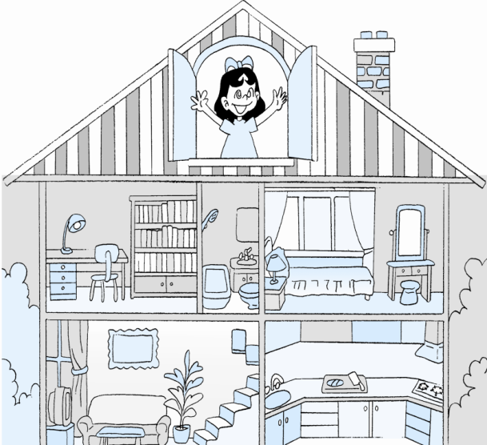
This is my home.You can see a ，a ，a ，a and a .

答案全析全解
一、1.A 2.B 3.C 4.B 5.C 6.A 7.C
二、1.E 2.A 3.D 4.C 5.B
三、1.A 2.B
四、study；bathroom；bedroom；living room；kitchen(顺序不固定)

